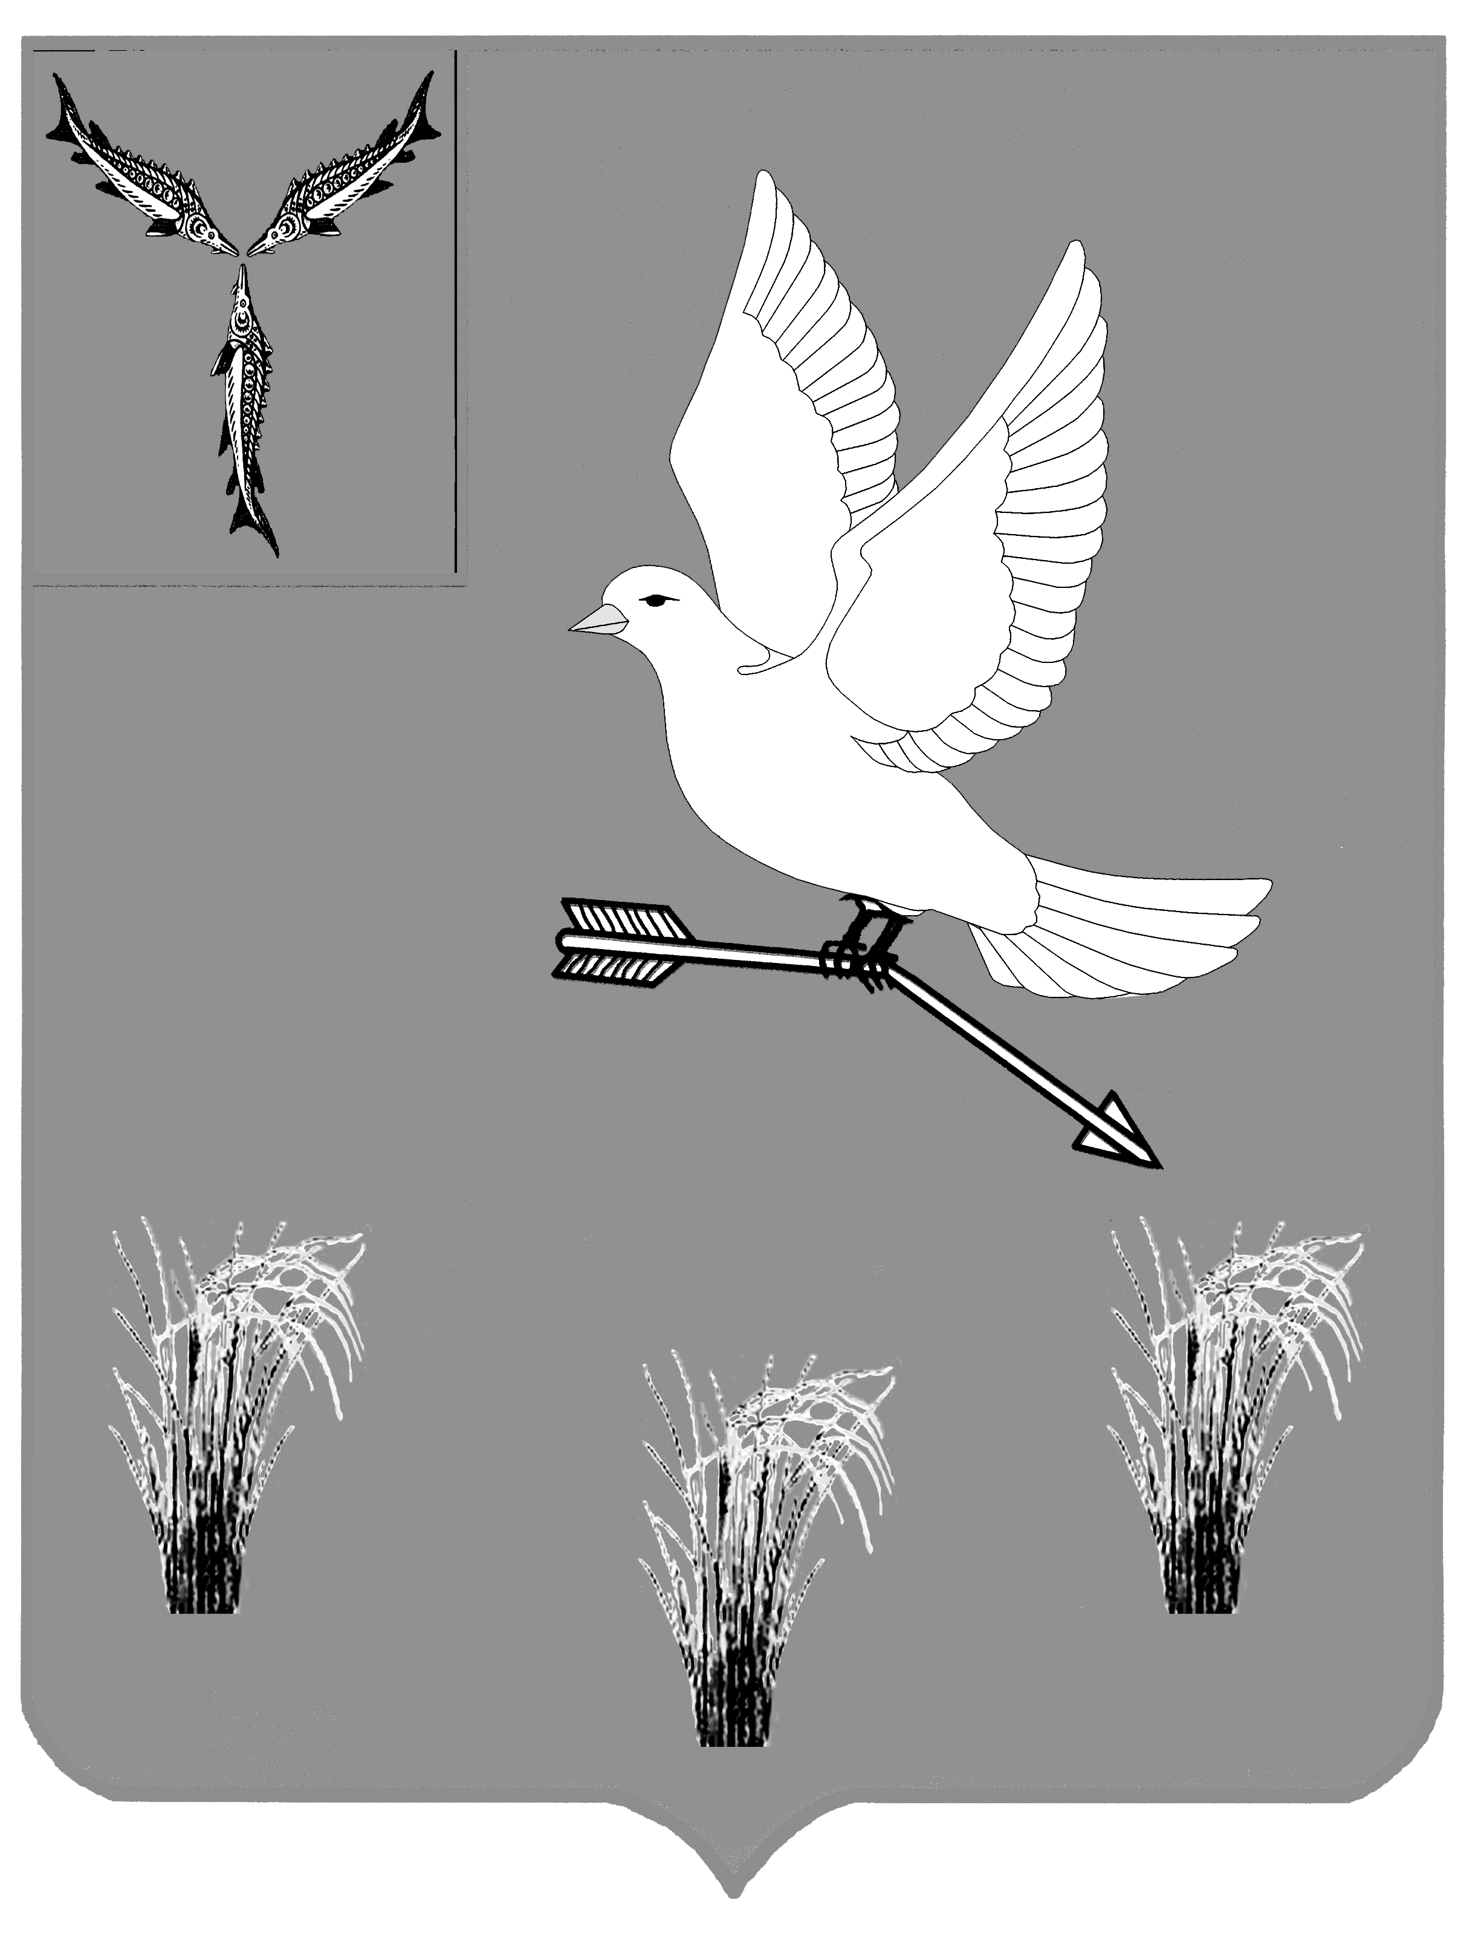
АДМИНИСТРАЦИЯ
ЗАКРЫТОГО АДМИНИСТРАТИВНО-ТЕРРИТОРИАЛЬНОГО ОБРАЗОВАНИЯ МИХАЙЛОВСКИЙ
САРАТОВСКОЙ ОБЛАСТИ
__________________________________________________

09.01.2019 г. | ул. 60 лет Победы, 6  ЗАТО Михайловский,  Саратовская область, 413540  Тел.: (845-77) 2-28-61  Факс: (845-77) 2-22-09  mailto: zato@mihailovski.ru

Доклад
«Об осуществлении муниципального жилищного контроля и об эффективности
такого контроля в ЗАТО Михайловский Саратовской области в 2018 году».

Введение

Муниципальный жилищный контроль в ЗАТО Михайловский осуществляется на территории городского округа п. Михайловский.
В качестве органа муниципального жилищного контроля выступает отдел капитального строительства, транспорта и ЖКХ администрации ЗАТО Михайловский Саратовской области.
Численность сотрудников, уполномоченных осуществлять муниципальный жилищный контроль в ЗАТО Михайловский (муниципальные жилищные инспектора), в 2018 году составило 2 (два) инспектора по замещению без денежного содержания.
Муниципальным жилищным контролем ЗАТО Михайловский в 2018 году проведено 0 проверок.
Объем финансовых средств, выделенных на осуществление функций по муниципальному жилищному контролю в ЗАТО Михайловский, в 2018 году составил 0,0 тыс. рублей.

Раздел 1.
Состояние нормативно-правового регулирования
Муниципальный жилищный контроль осуществляется в целях обеспечения соблюдения обязательных требований, установленных в отношении муниципального жилищного фонда действующим законодательством Российской Федерации, Саратовской области и муниципальными правовыми актами.
Основными нормативными правовыми актами, регулирующими осуществление муниципального жилищного контроля, являются:
- Жилищный кодекс Российской Федерации;
- Федеральный закон от 26 декабря 2008 года № 294-ФЗ «О защите прав юридических лиц и индивидуальных предпринимателей при осуществлении государственного контроля (надзора) и муниципального контроля»;
- Федеральный закон от 6 октября 2003 года № 131-ФЗ «Об общих принципах организации местного самоуправления в Российской Федерации»;
- постановление Правительства Российской Федерации от 15 мая 2013 года № 416 «О порядке осуществления деятельности по управлению многоквартирными домами»;
- постановление Правительства Российской Федерации от 3 апреля 2013 года № 290 «О минимальном перечне услуг и работ, необходимых для обеспечения надлежащего содержания общего имущества в многоквартирном доме, и порядке их оказания и выполнения»;
- постановление Правительства Российской Федерации от 14 февраля 2012 года № 124 «О правилах, обязательных при заключении договоров снабжения коммунальными ресурсами для целей оказания коммунальных услуг»;
- постановление Правительства Российской Федерации от 6 мая 2011 года № 354 «О предоставлении коммунальных услуг собственникам и пользователям помещений в многоквартирных домах и жилых домов»;
- постановление Правительства Российской Федерации от 13 августа 2006 года № 491 «Об утверждении Правил содержания общего имущества в многоквартирном доме и правил изменения размера платы за содержание и ремонт жилого помещения в случае оказания услуг и выполнения работ по управлению, содержанию и ремонту общего имущества в многоквартирном доме ненадлежащего качества и (или) с перерывами, превышающими установленную продолжительность»;
- постановление Правительства Российской Федерации от 23 мая 2006 года № 307 «О порядке предоставления коммунальных услуг гражданам»;
- постановление Государственного комитета Российской Федерации по строительству и жилищно-коммунальному комплексу от 27 сентября 2003 года № 170 «Об утверждении Правил и норм технической эксплуатации жилищного фонда»;
- Закон Саратовской области от 25 сентября 2012 года № 145-ЗСО «О муниципальном жилищном контроле»;
- Постановление администрации ЗАТО Михайловский Саратовской области от 21 июня 2013 года № 48 «Об утверждении административного регламента исполнения муниципальной функции «Осуществление муниципального жилищного контроля на территории ЗАТО Михайловский Саратовской области»».
- Уставом городского округа ЗАТО Михайловский Саратовской области.

Раздел 2.
Организация муниципального жилищного контроля

Федеральный закон от 26 декабря 2008 года № 294-ФЗ «О защите прав юридических лиц и индивидуальных предпринимателей при осуществлении государственного контроля (надзора) и муниципального контроля» определяет, что установление организационной структуры, полномочий, функций и порядка деятельности муниципальных контрольных органов должно осуществляться в соответствии с уставом городского округа.
В качестве органа муниципального жилищного контроля выступает отдел капитального строительства, транспорта и ЖКХ администрации ЗАТО Михайловский Саратовской области.
План проведения проверок, который в обязательном порядке согласовывается с органами прокуратуры и размещается на официальном сайте органа местного самоуправления в сети Интернет, не разрабатывался в связи с отсутствием юридических лиц и индивидуальных предпринимателей, осуществляющих деятельность по управлению многоквартирными домами в ЗАТО Михайловский.
При проведении муниципального жилищного контроля отдел, ответственный за осуществление данных полномочий, взаимодействуют с другими органами государственного и муниципального контроля (надзора).
Работа по аккредитации юридических лиц и граждан в качестве экспертных организаций и экспертов не осуществлялась, так как муниципальный жилищный контроль не осуществлялся.
Муниципальный жилищный контроль осуществляется за:
- использованием и сохранностью жилых помещений;
- соответствием жилых помещений установленным санитарным и техническим правилам и нормам;
- осуществлением мероприятий по подготовке муниципального жилищного фонда к сезонной эксплуатации;
- правильностью начисления нанимателям юридическими лицами (за исключением товариществ собственников жилья и жилищно-строительных кооперативов) и индивидуальными предпринимателями платы за жилое помещение и коммунальные услуги;
- наличием в многоквартирных домах установленных в соответствии с Федеральным законом от 23 ноября 2009 года № 261-ФЗ «Об энергосбережении и о повышении энергетической эффективности и о внесении изменений в отдельные законодательные акты Российской Федерации» приборов регулирования, контроля и учета энерго- и водоресурсов (в случае, если конструктивные особенности таких домов позволяют размещать указанные приборы) и их состоянием;
- порядком принятия собственниками помещений в многоквартирном доме решения о выборе организации, осуществляющей деятельность по управлению многоквартирным домом, в целях заключения с такой организацией договора управления многоквартирным домом, порядком утверждения условий такого договора;
- порядком создания товарищества собственников жилья, жилищного, жилищно-строительного или иного специализированного потребительского кооператива, соответствием установленным требованиям устава товарищества собственников жилья, жилищного, жилищно-строительного или иного специализированного потребительского кооператива, порядком внесения изменений в устав такого товарищества или такого кооператива;
- применением предельных (максимальных) индексов изменения размера вносимой гражданами платы за коммунальные услуги и др.
К основным и вспомогательным (обеспечительным) функциям муниципального жилищного контроля относится:
- проведение плановых и внеплановых проверок состояния муниципального жилищного фонда, соблюдения юридическими лицами, индивидуальными предпринимателями и нанимателями обязательных требований, установленных в отношении муниципального жилищного фонда;
- проведение обследований объектов муниципального жилищного фонда;
- анализ исполнения обязательных требований, информация о нарушении которых получена в ходе осуществления муниципального жилищного контроля.
Результатом исполнения муниципальной функции по осуществлению муниципального жилищного контроля является установление наличия либо отсутствия нарушений обязательных требований. Результаты проверки оформляются актом проверки. В случае выявления нарушений результатом проверки является составление акта проверки, выдача предписания об устранении нарушений и (или) составление протокола об административном правонарушении.
В случае обнаружения нарушений обязательных требований, установленных в отношении муниципального жилищного фонда, и составлении протокола об административном правонарушении специалисты, ответственные за осуществление муниципального жилищного контроля, направляют данные протоколы по принадлежности в органы судебной власти или государственную жилищную инспекцию Саратовской области.
Кроме того, специалисты, ответственные за осуществление муниципального жилищного контроля, привлекаются к проведению проверок органами прокуратуры.

Раздел 3.
Финансовое и кадровое обеспечение муниципального жилищного контроля

Объем финансовых средств, выделенных на осуществление функций по муниципальному жилищному контролю в ЗАТО Михайловский, в 2018 году составил 0,0 тыс. рублей (на 0 % больше, чем в 2017 году).
Численность сотрудников, уполномоченных осуществлять муниципальный жилищный контроль в ЗАТО Михайловский (муниципальные жилищные инспектора), в 2018 году составило 2 (два) инспектора (на уровне 2017 года). В администрации ЗАТО Михайловский отсутствуют специально выделенные штатные единицы для осуществления муниципального жилищного контроля, а соответствующие функции дополнительно распределяются среди специалистов администрации ЗАТО Михайловский, исполняющих их в рамках выполнения должностных обязанностей по замещению без денежного содержания.
Специалисты, осуществляющие функции по муниципальному жилищному контролю на территории ЗАТО Михайловский, 0 не являются, 2 являются муниципальными служащими. В отчетном периоде _0_ специалиста, осуществляющих муниципальный жилищный контроль, проходили обучение.
В среднем на одного специалиста, уполномоченного на исполнение функции по осуществлению муниципального жилищного контроля на территории ЗАТО Михайловский пришлось _0_ проверок (на _0_% меньше, чем в 2017 году).
Эксперты и представители экспертных организаций к проведению мероприятий по контролю не привлекались.
Раздел 4.
Проведение муниципального жилищного контроля
Общее количество юридических лиц, индивидуальных предпринимателей, осуществляющих деятельность на территории ЗАТО Михайловский, деятельность которых подлежит муниципальному жилищному контролю составило _0_ единиц.
Общее количество проверок, проведенных в отношении юридических лиц, индивидуальных предпринимателей, составило _0_ (на _0_% меньше, чем в 2017 году)
Администрацией ЗАТО Михайловский ежегодно объявляется открытый Конкурс на выбор управляющей компании по управлению многоквартирными домами в ЗАТО Михайловский. На момент вскрытия конвертов на участие в Конкурсах заявки не подаются. Проведенные конкурсы признаются несостоявшимися. Ежегодно администрацией ЗАТО Михайловский заключается договор с МУП «ЖКХ» ЗАТО – пос. Михайловский на техническое обслуживание общего имущества многоквартирных домов расположенных на территории ЗАТО Михайловский.
Муниципальный жилищный контроль не осуществляется в связи с тем, что МУП «ЖКХ» ЗАТО – пос. Михайловский осуществляет деятельность по оказанию услуг и (или) выполнению работ по содержанию и ремонту общего имущества многоквартирных домов расположенных на территории ЗАТО Михайловский менее одного года.
Раздел 5.
Действия органов муниципального жилищного контроля по пресечению нарушений обязательных требований и (или) устранению последствий таких нарушений

Количество наложенных административных наказаний по итогам проверок составило 0 единиц (на 0% меньше, чем в 2017 году). Количество наложенных административных штрафов составило 0,0 тыс. рублей (на 0% меньше, чем в 2017 году). Общая сумма взысканных административных штрафов в 2018 году составила 0,0 тыс. рублей.

Раздел 6.
Анализ и оценка эффективности муниципального жилищного контроля

Провести анализ и оценку эффективности муниципального жилищного контроля не предоставляется возможным, так как муниципальный жилищный контроль в 2018 году не осуществлялся в связи с отсутствием юридических лиц и индивидуальных предпринимателей, осуществляющих деятельность по управлению многоквартирными домами в ЗАТО Михайловский.
Раздел 7.
Выводы и предложения по результатам муниципального жилищного контроля

Предложения по совершенствованию муниципального жилищного контроля.
1) систематическое проведение практических семинаров по вопросам осуществления муниципального жилищного контроля;
2) организация и проведение профилактической работы по недопущению нарушений действующего законодательства Российской Федерации, Саратовской области и муниципальных правовых актов.

Глава ЗАТО Михайловский
Саратовской области А.М. Романов

Исп. Ермолаев А.С. (8 84577) 2-27-11

